代码开发报告
WT9011DCL-BT50 低功耗基础框架
项目：WT9011DCL-BT50 | 主控：AC6321A4 | SDK：fw-AC63_BT_SDK
项目 | 内容
本阶段目标 | 建立最基础、可理解、可回退的低功耗门控框架
完成状态 | 代码已开发，离线编译通过，未执行烧录，未声明真实功耗
提交号 | 8187461 添加WTYI低功耗门控框架
最终固件 | D:\23178\JL\work\WT9011DCL_BT50_FW\cpu\bd19\tools\app.bin
SHA256 | 74DF7FDB96B318E62114782CDD2361161C0AAE3F5AD9D5C9B02BD8208ED90221

1. 开发背景和边界
本阶段面向低功耗初学者，不追求最低功耗，也不做复杂参数优化。目标是先把“什么时候允许睡眠、什么时候禁止睡眠”的软件框架搭起来，保证代码结构清楚、可开关、可回退。
- 不进入Poweroff，不修改软关机流程。
- 不修改唤醒引脚，不改变硬件接线要求。
- 不修改BLE连接参数，避免引入蓝牙连接稳定性风险。
- 不执行烧录，不声称已经测得真实功耗。

2. SDK现有低功耗调用链
杰理SDK的思路不是由业务代码直接让芯片睡眠，而是每个模块告诉系统自己是否空闲。系统在空闲任务里统一判断，只有全部模块都允许睡眠时，才会进入sleep或powerdown。
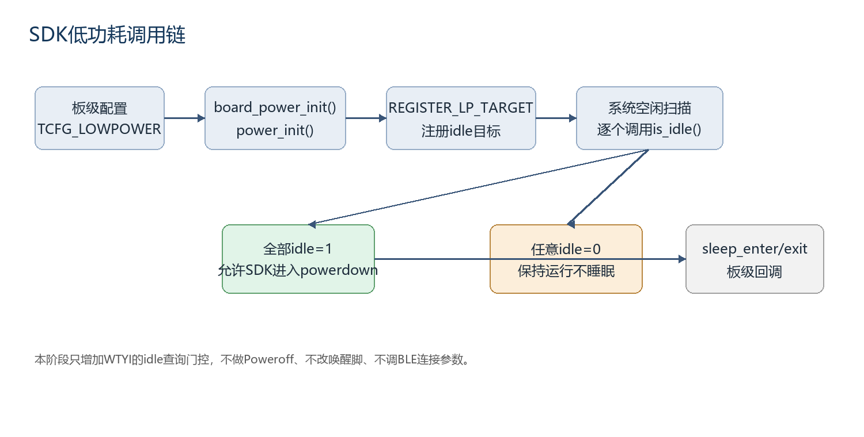
图1 SDK低功耗调用链

3. 当前工程低功耗配置
配置项 | 所在文件 | 当前值/说明
TCFG_LOWPOWER_LOWPOWER_SEL | board_wt9011dcl_bt50_cfg.h | SLEEP_EN，当前板级工程已开启powerdown能力
TCFG_LOWPOWER_POWER_SEL | board_wt9011dcl_bt50_cfg.h | PWR_DCDC15，本阶段未修改
sleep_enter_callback | board_wt9011dcl_bt50.c | SDK进入sleep前调用，本阶段未改回调逻辑
sleep_exit_callback | board_wt9011dcl_bt50.c | SDK退出sleep后调用，本阶段未改回调逻辑
REGISTER_LP_TARGET | power_interface.h | SDK低功耗目标注册宏，本阶段新增wtyi目标

4. 本阶段代码开发步骤
- 搜索SDK中的REGISTER_LP_TARGET、低功耗宏、sleep_enter_callback和sleep_exit_callback，确认调用方式。
- 确认WT9011DCL-BT50板级工程已经通过TCFG_LOWPOWER_LOWPOWER_SEL启用低功耗能力。
- 新增wtyi_power_manager.c和wtyi_power_manager.h，独立管理WTYI低功耗门控逻辑。
- 注册wtyi_lp_target，让SDK能够查询WTYI模块当前是否空闲。
- 建立BT、SPI、IIC、ADC、OTA五个busy标志，并用bit mask统一管理。
- 接入OTA状态，OTA开始置busy，OTA结束清busy，防止升级期间进入低功耗。
- 接入SPI、IIC、ADC测试驱动，在初始化和读写采样期间置busy，操作结束后清busy。
- 将新源文件加入Makefile和CodeBlocks工程文件，保证命令行和CodeBlocks都能编译。
- 执行build_only.bat完成离线编译，确认未调用下载脚本和烧录工具。
- 生成low_power_design.md和本Word报告，记录设计说明、回退方法和后续验收动作。

5. WTYI低功耗门控设计
WTYI模块新增一个全局busy mask。BT、SPI、IIC、ADC、OTA分别占用一个bit。任意bit为1时，WTYI向SDK报告“忙”，SDK不进入低功耗；所有bit为0时，WTYI向SDK报告“空闲”，是否真正进入powerdown仍由SDK和其他模块共同决定。
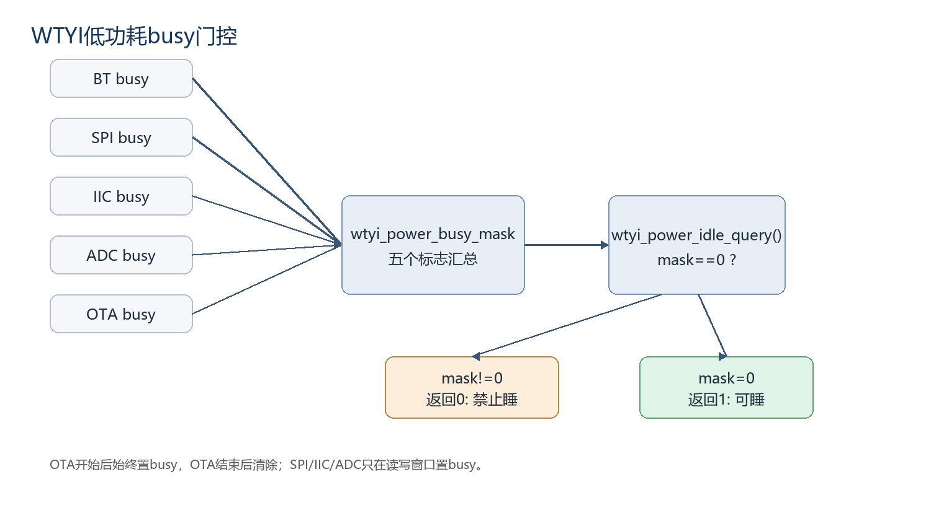
图2 WTYI busy门控逻辑

6. 关键代码说明
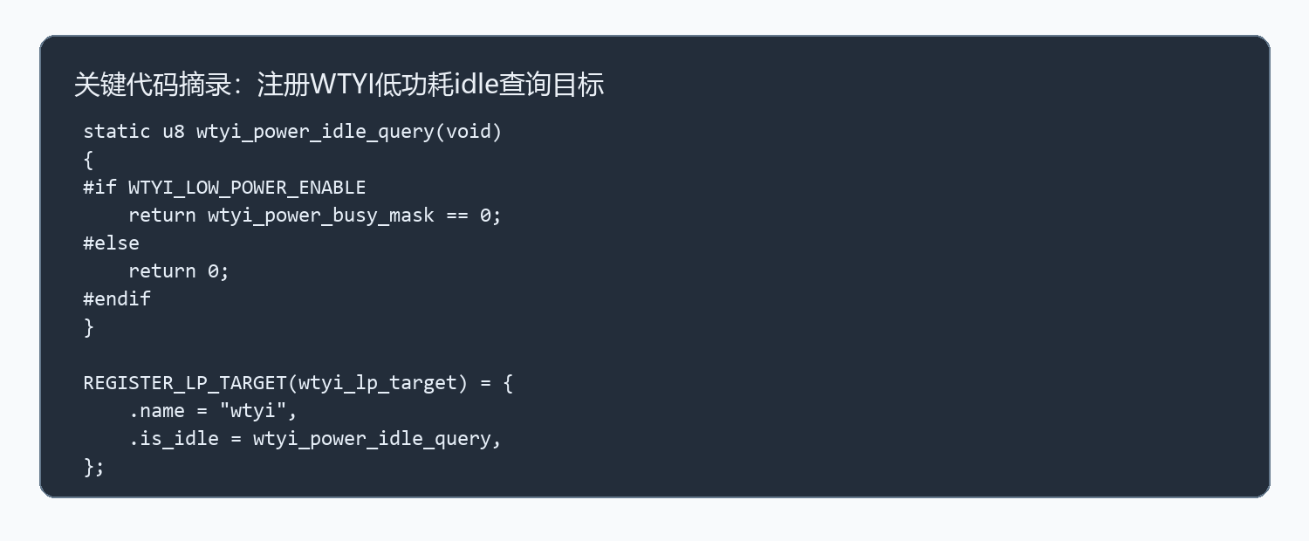
图3 wtyi_power_manager.c关键代码摘录
代码点 | 作用
wtyi_power_busy_mask | 保存BT/SPI/IIC/ADC/OTA五类busy状态
wtyi_power_idle_query() | SDK低功耗扫描时调用，返回1表示WTYI空闲，返回0表示禁止睡眠
REGISTER_LP_TARGET(wtyi_lp_target) | 把WTYI模块注册进SDK低功耗目标表
WTYI_LOW_POWER_ENABLE | 一键开关；为0时WTYI始终返回busy，阻止低功耗
wtyi_power_ota_begin/end() | OTA期间禁止低功耗，OTA结束后恢复允许判断

7. 修改文件清单
文件 | 修改内容
apps/spp_and_le/wtyi/wtyi_power_manager.c | 新增WTYI低功耗busy门控实现
apps/spp_and_le/wtyi/wtyi_power_manager.h | 新增busy枚举和对外接口
apps/spp_and_le/wtyi/wtyi_config.h | 新增WTYI_LOW_POWER_ENABLE宏
apps/spp_and_le/wtyi/wtyi_board_test.c | 初始化WTYI低功耗管理模块
apps/common/update/update.c | OTA开始/结束同步设置WTYI OTA busy
wtyi_spi_imu.c / wtyi_iic_mag.c / wtyi_adc_battery.c | 外设操作窗口置busy，结束清busy
apps/spp_and_le/board/bd19/Makefile | 加入wtyi_power_manager.c编译
apps/spp_and_le/board/bd19/AC632N_spp_and_le.cbp | 加入CodeBlocks工程文件列表
project_docs/low_power_design.md | 记录设计说明、编译结果和回退方法

8. 编译验证结果
项目 | 结果
编译命令 | D:\23178\JL\work\WT9011DCL_BT50_FW\tools\wtyi\build_only.bat
编译结果 | BUILD OK，0个编译错误
烧录状态 | 未执行烧录，未运行download.bat、isd_download.exe
固件路径 | D:\23178\JL\work\WT9011DCL_BT50_FW\cpu\bd19\tools\app.bin
固件大小 | 207472 bytes
固件SHA256 | 74DF7FDB96B318E62114782CDD2361161C0AAE3F5AD9D5C9B02BD8208ED90221
编译日志 | D:\23178\JL\work\WT9011DCL_BT50_FW\build_logs\build_only_20260727_211606.log

说明：链接阶段仍有SDK既有的LLVM gold plugin stack-size warning，本阶段没有新增编译或链接错误。

9. 回退方法
最快回退方式是在wtyi_config.h中把WTYI_LOW_POWER_ENABLE改为0，然后重新执行build_only.bat。这样不需要删除代码，WTYI低功耗目标会一直报告busy，SDK不会因为WTYI模块而进入低功耗。
- 快速关闭：WTYI_LOW_POWER_ENABLE = 0。
- 完整回退：删除wtyi_power_manager.c/.h，并从Makefile、CodeBlocks工程和OTA接入点移除相关引用。
- 回退后必须重新编译，确认无未实现函数和链接错误。

10. 后续硬件验收建议
- 先烧录新固件，确认蓝牙广播和连接仍正常。
- 如果UART日志可用，观察[WTYI_BOOT] low_power=enabled mask=0x0。
- 确认没有OTA过程时，系统应允许SDK根据自身策略进入powerdown。
- 进行SPI/IIC/ADC测试时，外设操作窗口内应保持busy，操作结束后清busy。
- 最后再接电流表或功耗分析仪测量真实功耗，不用估算值替代实测值。

结论
本阶段已经完成WT9011DCL-BT50的低功耗基础代码框架。代码只做可理解、可回退的idle门控，不进入Poweroff，不修改唤醒源，不调整BLE连接参数。离线编译已通过，下一步是在烧录链路稳定后进行蓝牙启动、日志和电流实测验证。

